17.12.2016
WEDEL

Rumänien: Rotarier finanzieren Hilfstransport
Für einen Hilfstransport nach Rumänien erhält Bernward Mezger, Mitglied des RC Wedel, Unterstützung in Höhe von 900 Euro von seinem Club. Das Geld ist für die Fahrtkosten vorgesehen.

Seit 1990 haben die Katholischen St. Clemens Hospitale Sterkrade, jetzt Katholische Kliniken Oberhausen, die Federführung für die Rumänienhilfe des Caritasverbandes im Bistum Essen. Partner auf der rumänischen Seite ist die Caritas St. Gerhard in Ciacova (Kreis Temeswar) mit ihrem Vorsitzenden, Prälat Georg Kobor. Schwerpunkt der Hilfe ist die medizinische Versorgung der Bevölkerung, aber auch Dinge des täglichen Bedarfs fehlen an vielen Stellen.
Als ehemaliger Aufsichtsratsvorsitzender der St. Clemens Hospitale ist der Wedeler Rotarier Bernward Mezger der Rumänienhilfe auch weiterhin verbunden, zumal er bereits rund 30-mal selbst am Steuer eines 40-Tonnen-Sattelzuges Hilfsgüter nach Rumänien gebracht hat. Obwohl sich vieles in dem Balkanstaat inzwischen verbessert hat, ist auch heute Hilfe notwendig und hoch willkommen. Der aktuelle Transport umfasste etwa 13 Tonnen Hilfsgüter. Im Einzelnen waren es: 700 Kartons und 370 Säcke Bekleidung, zwei Paletten medizinische Hilfsmittel (Katheter, Medikamente, Pflegemittel), zehn Rollatoren, drei Rollstühle, sechs Fahrräder, fünf Schränke, drei Couchgarnituren, drei Kinder-/Jugendbetten, 21 Matratzen, sechs Kartons mit Spielzeug und diverse Haushaltwaren.
Die Fahrtstrecke ging von Oberhausen im Ruhrgebiet über Frankfurt am Main, Passau, Wien, Budapest und Temeswar nach Ciacova im rumänischen Banat und zurück, insgesamt waren es fast 3.200 Kilometer. Die Kosten der Fahrt belaufen sich auf rund 790 Euro für Diesel, knapp 357 Euro für die Lkw-Maut in Österreich und 24 Euro für die Maut in Rumänien, in Summe waren es knapp 1.170 Euro. Deutschland und Ungarn verzichteten auf die Maut.
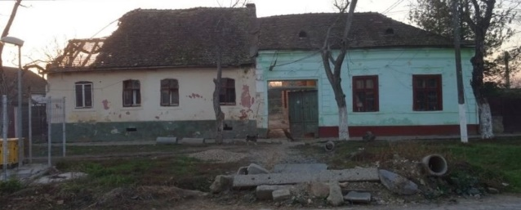
Gleich nach seiner Rückkehr wurde Mezger in Oberhausen um 3 Uhr morgens von zwei niederländischen Fahrern in Empfang genommen. Sie beluden denselben Sattelzug mit einigen Tausend Weihnachtsgeschenken für Kinder und weiteren Spendengütern und fuhren noch am selben Tag nach Ciacova, um dort als Nikolaus die Kinder zu beschenken.

